**第一章：引言**

**1.1目的**

本节描述软件产品需求规格说明书（SRS）的目的是：

为准确描述“hunter”软件定位，明确软件需求，也作为用户和软件开发人员之间相互了解的基础；减少开发工作以及便于软件升级和产品转移撰写本文档。本篇软件规格需求说明书详细描述了“hunter”这一软件的用户需求、软件规格等内容。方便用户深入了解该软件，同时也是开发者进行开发、测试以及软件验收的主要依据。

**1.2项目背景**

软件名称：hunter-电脑猎手

开发者：福州大学2019软件工程实践课程“hunter-电脑猎手”小组

项目组长：吴俊杰

开发人数：10人

本项目经过大量资料搜集，客户需求问答调查等方式充分了解潜在用户需求，从用户的需求以及对于当前市场上产品不能解决的用户问题出发，经过组内讨论从而确定了软件定位和主要功能。本产品目的在于为选择电脑问题较大，对于电脑性能，配置感到陌生的群体提供更多便捷。并且暂不以盈利为目的，考虑在积攒了一定有效用户量之后开始盈利。

**1.3面向读者及阅读建议**

1.本文档的主要内容共分5部分：引言、总体描述、功能需求，验收验证标准，类图分析。引言主要对本文档进行简单介绍；总体描述部分主要对软件的整体结构进行大致介绍；功能需求部分具体描述了软件的功能特性和独特设计，界面原型，让读者便于清晰地了解整个软件的功能及使用方式，是本文档的重要组成部分；；类图分析和验收标准部分通过对数据库整体设计思路的展现，让设计人员及程序员能更直观地了解各个功能间的逻辑关系，确保实现过程中的逻辑友好性。

2.本文档面向的读者对象：

（1）项目经理：项目经理可以根据文档了解预期产品的功能，产品的实现预期和诸多细节，并据此进行系统设计、项目管理及任务统筹分配。

（2）设计师：根据软件的需求有针对性地设计出各种框架，其中包括数据库设

计、UI 界面设计等等。

（3）程序员：程序员通过该文档了解系统功能，并通过产品经理了解到用户及其他人员的反馈意见，进行相应的改善。

（4）测试员：根据本文档编写测试用例，并对软件产品进行功能性测试和非功能性测试。

（5）推广人员：通过本文档了解预期产品的功能和使用场景及方式。

（6）用户：了解预期产品的功能和性能，并与分析人员一起对整个需求进行讨论和协商。

（7）其他人员：如指导老师、其他组成员等可以据此了解产品的功能和性能。

在阅读本文档时，首先可以了解产品的功能概况，然后可以根据自身的需要对每一功能进行适当的了解。

**1.4环境要求**

①用户要求：GoogleChrome；  
②UI设计要求：Axure 8 团队版  
③前端要求：HTML,CSS,Javascript  
④后端要求：MySQL5.7数据库、Java环境、Python环境  
⑤文档要求：Microsoft word2017文档工具。

**1.5参考资料**

[1].GB-T 9385-2008，《计算机软件需求规格说明规范》

[2]《软件工程》第八版 作者：罗杰 S.普莱斯曼

[3]《构建之法》第三版 作者：邹欣

**二．总体描述**

**2.1产品logo**



**总体**

**2.2产品背景**

互联网的发展给人类生活带来的冲击一波接着一波，一次次的变革和一次次的突破给人类带来无数的极致体验。正因如此用户对服务的要求越来越高，对于应用软件的需求也越来越大。本组讨论设计的“hunter-电脑猎手”也应运而生。对于如今的社会来说人手一台电脑已经不算什么稀奇现象，意味着这个庞大的电脑使用家族中必定隐藏着诸多电脑小白。刚上大学的萌新，部分工作党或者想换电脑但是苦于选择标准的群体都是“hunter”的潜在用户。大多数用户普遍存在着选择恐惧症，一遍遍的搜集资料让用户感到乏味，又很难在诸多陌生的配件中选择最优的组合，一次次的选择和反复让用户烦躁最后只能草草了事，选择的结果往往不尽人意。因此我们着眼于这类群体，设计了这款智能评测结合个人喜好的电脑狩猎产品帮助用户快捷方便权威的选择适合自己的最优电脑产品。

**2.3产品描述**

产品名称：hunter-电脑猎手

本产品基于网页平台开发，以电脑推荐为核心功能，实现用户自主选择电脑配件，系统自动匹配最佳电脑的功能，除此之外hunter也可以关键字搜索用户体验交流。是一款从用户出发，致力于让用户选择最满意的电脑，个性化人性化相结合的亲民的产品。

**2.4产品功能**

本产品主要包含的功能有以下几点（其中功能不固定，随着软件迭代升级会有适当的变化）：

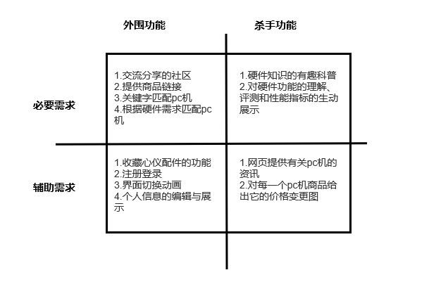

1. 必要需求-外围功能：

（1）交流分享的社区：添加此社区的目的是为了让用户之间除了系统毫无感情的测评选电脑之外还能找到有同样需求的人一起交流或者分享已有的经验避免走不必要的弯路。

（2）提供商品链接：提供链接是为了方便用户更加直观的了解电脑产品的价格外形等属性

（3）关键字匹配pc机：方便快捷省去自己选择配件的时间

（4）根据硬件要求匹配pc机：hunter的主要目的

2. 必要需求-杀手功能：

（1）硬件知识的有趣科普：电脑硬件的有趣科普对于电脑小白十分有必要，了解一定的硬件知识可以养成良好的使用习惯，延长电脑使用寿命。

（2）对硬件功能的理解，评测和性能指标的生动描述：这部分对于用户来说无疑是为选择的最终产品性能指标奠定了基础。

3．辅助需求-外围功能：

（1）收藏心仪配件的功能：收藏心仪配件重装电脑相应的

（2）注册登陆：登陆注册享受相应的便捷

（3）界切换动画：特色设计丰富用户体验

（4）个人信息编辑与展示：以备交流经验之需

4.辅助需求-杀手功能：

（1）网页提供有关pc机的咨询：在线解答问题无疑是很多用户希望的服务

（2）对每一个pc机商品给出它的价格变更图

**2.4产品功能**

1.产品思维导图

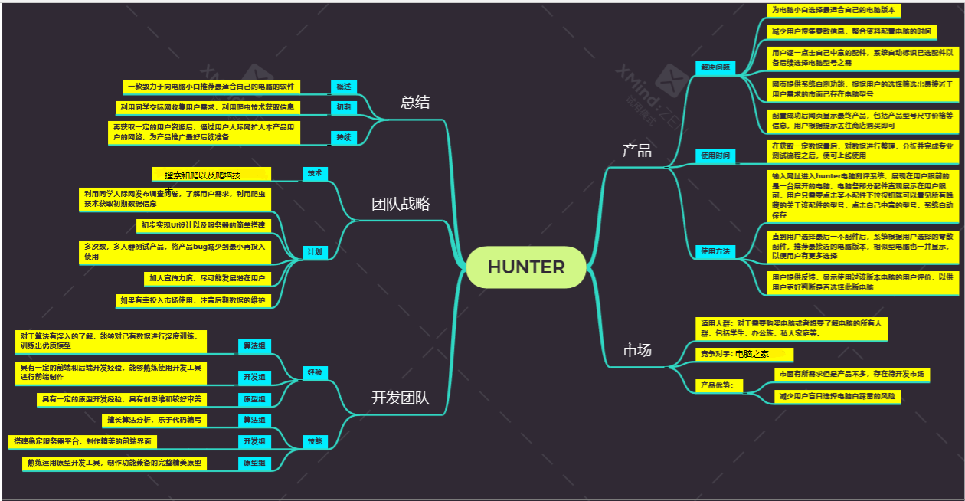

产品功能主要分为

该思维导图分为产品模块、市场模块、团队战略模块、开发团队模块和总结模块

（1）产品模块介绍了该产品能够解决什么问题，何时可以使用这个产品以及如何使用该产品。

（2）目标市场模块主要介绍了产品的目标用户、竞争对手以及优势。

（3）团队战略模块规划了产品的技术支持和产品的初期计划和长期计划。

（4）开发团队模块简述了我们开发团队人员所具有的的经验和技能。

（5）总结模块重新定义了我们的产品并给出软件开发流程的规划。

**2.3用户特点**

产品的目标用户群体大多是对电脑有所需求但是了解并不深入的群体，其中以刚进校的大学新生为主体，对电脑购买有需求的群体为扩展体。

（1）学生党：刚结束忙碌且与网络世界隔绝的萌新上了大学难免要购买电脑以备教学娱乐之需，根据不同的专业不同的作用会对电脑有不同的需求。迫切希望可以快捷方便的找到最适合自己的电脑。

（2）工作党：几乎所有的白领阶层共工作党都需要电脑，但并不是每一位工作党都你能熟练掌握挑选电脑的技巧。以至于电脑寿命和性能并没有发挥到极

（3）文青党：擅于记录生活的点滴，用图文记录生活，但是图片有时候需要电脑处理比如ps

等等。

（4）家庭：现在每一个家庭几乎都会拥有一台甚至几台电脑，但是苦于选择的困难。

**2.4产品用例**

1.用例—输入网址进入hunter测试系统进行测试

（1）主要参与者：hunter软件用户

（2）目标：让用户进入系统测试界面，随后进行测试

（3）前提条件：用户所登陆的界面必须为hunter的有效界面

（4）触发器：用户需要购买电脑或者想对电脑配件有所了解

（5）场景：

[1]用户登陆hunter产品网站

[2]用户进入hunter网页界面

[3]用户根据自己的需求选择hunter网页界面上的功能

[4]在界面上进行相应的功能选择

[5]点击需要的功能选项进入相应的功能界面

[6]进入需要的功能业面，根据提示进行操作

2.用户场景：  
  （1）用户小欧今年考上了自己心仪的大学，家里人很欢喜嚷嚷着要给小欧配置豪华电脑，此时小欧又喜又忧，爸爸妈妈给自己买电脑固然是好事，但是凭自己对电脑那点儿粗浅地认识，想要选择一台好电脑无非是个难题。幸亏小欧之前听周围要买电脑的同学提过，最近一款叫hunter的软件专门交小朋友买电脑，同学用过都说好。  
于是小欧打开百度输入hunter的网址，一进首页就看见了那醒目的电脑配件选择区，但是小欧并不了解硬件，于是选择在硬件知识模块先了解关于各类硬件的知识，并且对各种硬件的型号有所了解，配件功能一一展示。随后小欧二话不说，在硬件匹配专区，开始点击自己想要的各个配件，小欧一次性选择自己喜欢的配件，最后匹配到了满意的pc机，顺便使用其他功能。  
(2)用户小红今年考上了自己心仪的大学，此时的她想要一台属于自己的电脑，但是她对于电脑的知识完全没有涉及，更不知道买什么样的电脑适合她，于是在朋友介绍下，她登录了hunter网站。  
小红她并不想知道那些硬件知识，她只想最快的买到最适合她的电脑，于是她打开了关键字查询，选择了“待机长”，“轻薄”两个关键字，最后hunter推荐给了她满意的电脑。